Construire des objets à partir de vues
La mesure
Unité 1, Fiche 18a

Partie A : Une vue
Construisez un objet qui a cette vue de côté gauche.
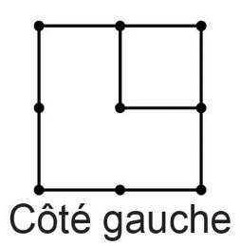

Combien d’objets différents pouvez-vous construire ?

La mesure
Unité 1, Fiche 18b
Construire des objets à partir de vues
(suite)

Partie B : Deux vues
Construisez un objet qui a cette vue de côté gauche et cette vue de face.
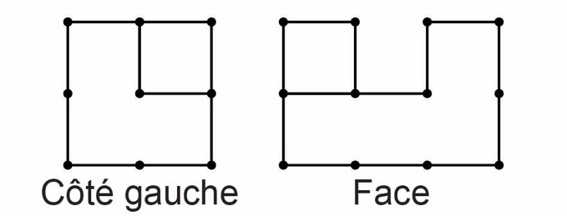

Combien d’objets différents pouvez-vous construire ?

Construire des objets à partir de vues
(suite)
La mesure
Unité 1, Fiche 18c

Partie C : Trois vues
Construisez un objet qui a cette vue de côté gauche, cette vue de face et cette vue de dessus.
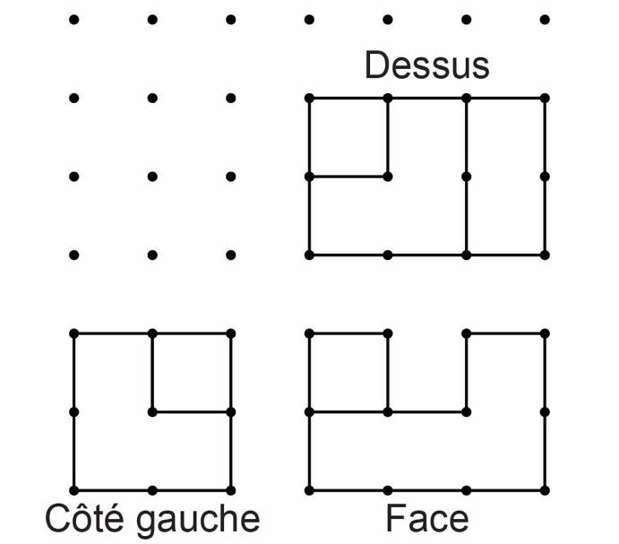

Combien d’objets différents pouvez-vous construire maintenant ?

Construire des objets à partir de vues
(suite)
La mesure
Unité 1, Fiche 18d

Partie D : Quatre vues
Voici la vue de côté droit. Votre objet est-il correct ?
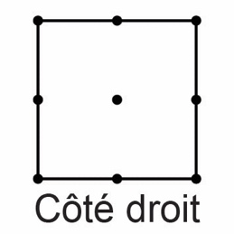

Si ce n’est pas le cas, ajoutez ou déplacez des cubes jusqu’à ce que ce soit le cas.

Qu’avez-vous remarqué à mesure que le nombre de vues augmentait ?

